|  |  |
| --- | --- |
| **Pràctica virtual: SIMULACIÓ DE CIRCUITS DE CORRENT CONTINU**  Grup: 12 Cognoms: Díez Apolo  Nom: Èric | Data: 03/10/2022  Qualificació: |

Podeu afegir més fulls si us falta per algun dels exercicis

**2.1 Divisor de tensió**

**Resolució del problema previ (apartat 1.3)**

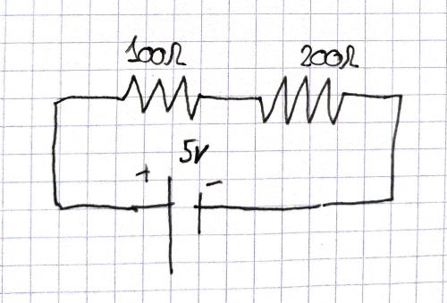Rt = 100 Ω + 200 Ω = 300 Ω

**I** = $\frac{5 V}{300 Ω}=16, 666·{10}^{-3} A=16,666 mA$

$$V_{R1}= 16, 666·{10}^{-3} A·100 Ω=1,6666 V$$

$$V_{R2}= 16, 666·{10}^{-3} A·200 Ω=3,3332 V$$

**Valors mesurats**

valors “aleatoris” de les resistències, *R*1*=*R*1+*n*1-5, *R*2*=*R*2+*n*2-5

DNI : 20577070M  
*R*1(100Ω) = **97 Ω**  
*R*2(200Ω) = **195 Ω**  
  
**Intensitats teòriques i experimentals** (els valors teòrics són els que resulten al problema previ, on heu utilitzat els valors nominals)

|  |  |
| --- | --- |
| *I*te = **16,666 mA** | *I*ex = **17,123 mA** |
| *V*ABte = **1,6666 V** | *V*ABex = **1,6609 V** |
| *V*BCte = **3,3332 V** | *V*BCex = **3,33904 V** |

**Captura de pantalla del circuit implementat amb una eina de simulació**

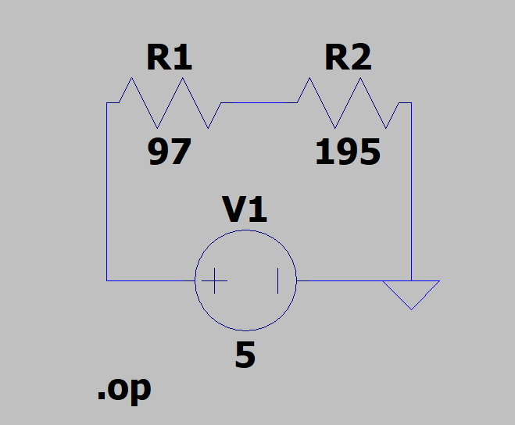

**C**

**B**

**A**

**2.2 Resistència equivalent: Circuit 1**

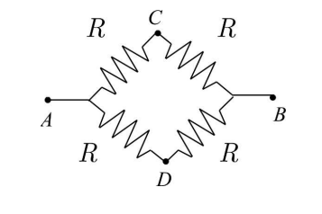**Resolució del problema previ (apartat 1.4)**

${R_{12}=R}_{34}=100 Ω+100 Ω=200 Ω$

$$R_{t}={\left({200}^{-1}+{200}^{-1}\right)}^{-1}=100 Ω$$

$$I_{t}= \frac{1 V}{100 Ω}=0,01 A$$

$$I_{R12}=I_{R34}= \frac{1 V}{200 Ω}=0,005 A$$

$$V_{c}=V_{D}=0,005 A·100Ω=0,5 V$$

**Valors mesurats**

**Resistència equivalent**valors “aleatoris” de les resistències

DNI : 20577070M

|  |  |
| --- | --- |
| *R*1(100Ω)= **97 Ω** | *R*4(100Ω)= **102 Ω** |
| *R*2(100Ω)= **95 Ω** | *R*5(100Ω)= **102 Ω** |
| *R*3(100Ω)= **100 Ω** |  |

**Circuit 1**

|  |  |
| --- | --- |
| *V*Cte = **0,5 V** | *V*Cex = **0.507614 V** |
| *V*Dte = **0,5 V** | *V*Dex = **0.517766 V** |
| *I*1te = **0,005 A** | *I*1ex = **0.00507614 A** |
| *I*2te = **0,005 A** | *I*2ex = **0.00507614 A** |
| *Iε*te = **0,01 A** | *Iε*ex = **0.0101523 A** |
| *Rεq*te = **100 Ω** | *Rεq*ex = **98,4998 Ω** |

**Captura de pantalla del circuit implementat amb una eina de simulació**

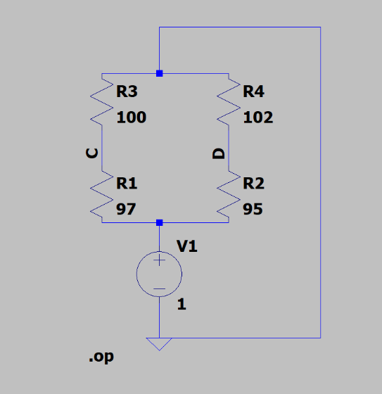

**2.3 Resistència equivalent: Circuit 2**

**Resolució del problema previ (apartat 1.5)**

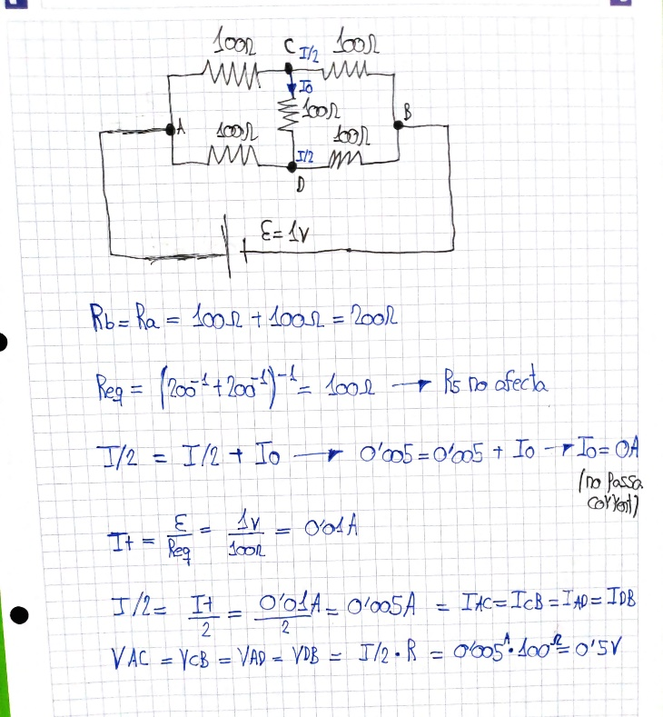

**Valors mesurats**

**Circuit 2**

|  |  |
| --- | --- |
| *V*Cte = **0,5 V** | *V*Cex = **0.510108 V** |
| *V*Dte = **0,5 V** | *V*Dex = **0.515275 V** |
| *I*1te = **0,005 A** | *I*1ex = **0.00505043 A** |
| *I*2te = **0,005 A** | *I*2ex = **0.00510237 A** |
| *Iε*te = **0,01 A** | *Iε*ex = **0.0101528 A** |
| *Rεq*te = **100 Ω** | *Rεq*ex = **98,495 Ω** |

**Captura de pantalla del circuit implementat amb una eina de simulació**

